## 江苏2020年普通高等学校招生全国统一考试——物理

一、单项选择题：本题共5小题，每小题3分，共计15分．每小题只有一个选项符合题意．

(2020·江苏理综卷，1）质量为1.5×103 kg的汽车在水平路面上匀速行驶，速度为20 m/s，受到的阻力大小为1.8×103 N．此时，汽车发动机输出的实际功率是(　　)

A．90 W B．30 kW C．36 kW D．300 kW

答案　C

解析　汽车匀速行驶，牵引力*F*等于阻力*F*f，实际功率*P*＝*Fv*＝*F*f*v*＝1.8×103×20 W＝3.6×104 W＝36 kW，故选项C正确．

(2020·江苏理综卷，2）电流互感器是一种测量电路中电流的变压器，工作原理如图1所示．其原线圈匝数较少，串联在电路中，副线圈匝数较多，两端接在电流表上．则电流互感器(　　)

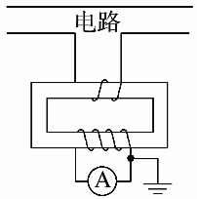

图1

A．是一种降压变压器

B．能测量直流电路的电流

C．原、副线圈电流的频率不同

D．副线圈的电流小于原线圈的电流

答案　D

解析　电流互感器原线圈匝数小，副线圈匝数多，是一种升压变压器，故A错误；变压器的原理是电磁感应，故它不能测量直流电路的电流，故B错误；变压器不改变交变电流的频率，故C错误；变压器的电流与匝数成反比，因此副线圈的电流小于原线圈的电流，故D正确．

(2020·江苏理综卷，3）如图1所示，两匀强磁场的磁感应强度*B*1和*B*2大小相等、方向相反．金属圆环的直径与两磁场的边界重合．下列变化会在环中产生顺时针方向感应电流的是(　　)

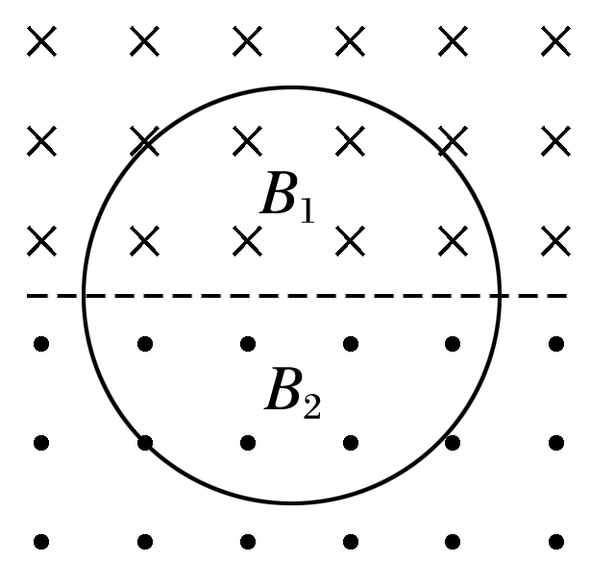

图1

A．同时增大*B*1减小*B*2

B．同时减小*B*1增大*B*2

C．同时以相同的变化率增大*B*1和*B*2

D．同时以相同的变化率减小*B*1和*B*2

答案　B

解析　若同时增大*B*1减小*B*2，则穿过环向里的磁通量增大，根据楞次定律，感应电流产生的磁场方向向外，由安培定则，环中产生的感应电流是逆时针方向，故选项A错误；同理可推出，选项B正确，C、D错误．

(2020·江苏理综卷，4）如图1所示，一小物块由静止开始沿斜面向下滑动，最后停在水平地面上．斜面和地面平滑连接，且物块与斜面、物块与地面间的动摩擦因数均为常数．该过程中，物块的动能*E*k与水平位移*x*关系的图像是(　　)

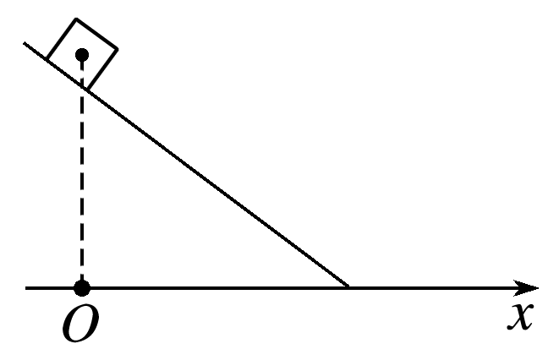

图1

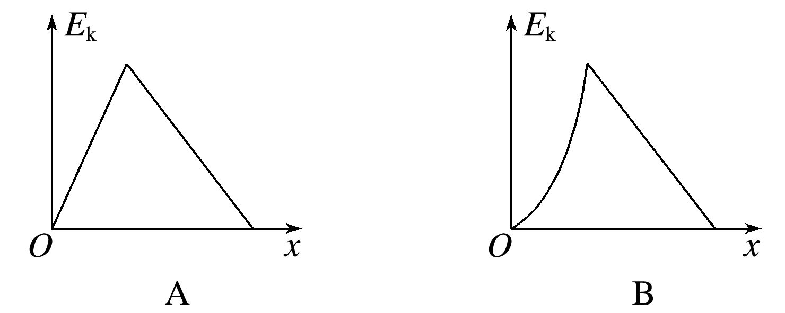

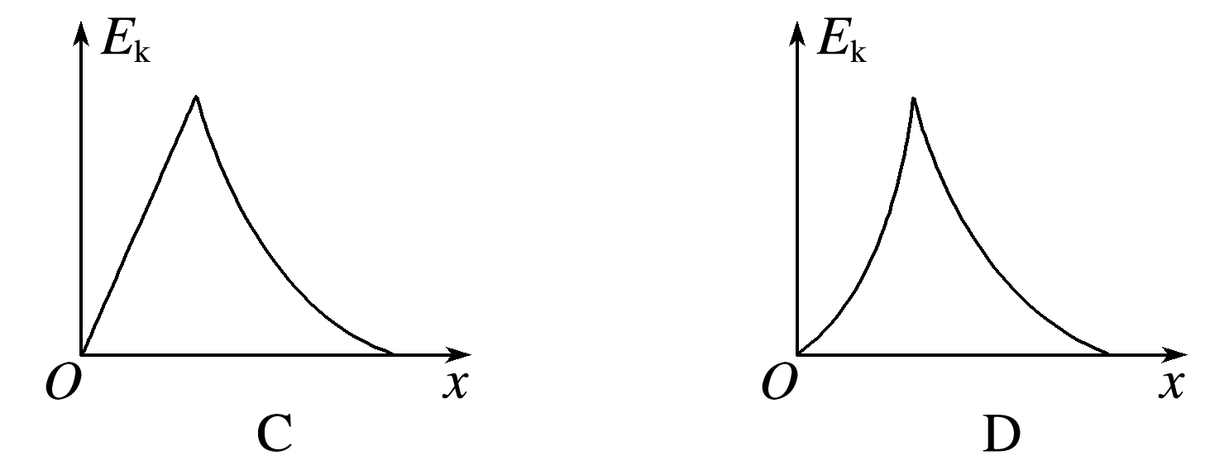

答案　A

解析　设斜面的倾角为*θ*，小物块滑至斜面某处(发生的水平位移为*x*)时的末动能为*E*k，由动能定理，*mgx*tan *θ*－*μ*1*mg*cos *θ*＝*E*k－0，即*mgx*tan *θ*－*μ*1*mgx*＝*E*k，故小物块沿斜面下滑时*E*k与*x*成正比．当小物块在水平地面上运动时，可逆向看作初速度为零的匀加速运动．由动能定理得*μ*2*mgx*＝*E*k，即*E*k与*x*也成正比．

(2020·江苏理综卷，5）中欧班列在欧亚大陆开辟了“生命之路”，为国际抗疫贡献了中国力量．某运送防疫物资的班列由40节质量相等的车厢组成，在车头牵引下，列车沿平直轨道匀加速行驶时，第2节对第3节车厢的牵引力为*F*.若每节车厢所受摩擦力、空气阻力均相等，则倒数第3节对倒数第2节车厢的牵引力为(　　)

A．*F* B. $\frac{19F}{20}$ C. $\frac{F}{19}$ D. $\frac{F}{20}$

答案　C

解析　设列车的加速度为*a*，每节车厢的质量为*m*，每节车厢的阻力为*F*f，对后38节车厢，由牛顿第二定律和*F*－38*F*f＝38*ma*；设倒数第3节车厢对倒数第2节车厢的牵引力为*F*1，对后2节车厢，由牛顿第二定律得*F*1－2*F*f＝2*ma*，联立解得*F*1＝，故选项C正确．

二、多项选择题：本题共4小题，每小题4分，共计16分．每小题有多个选项符合题意．全部选对的得4分，选对但不全的得2分，错选或不答的得0分．

(2020·江苏理综卷，6）某汽车的电源与启动电机、车灯连接的简化电路如图1所示．当汽车启动时，开关S闭合，电机工作，车灯突然变暗，此时(　　)

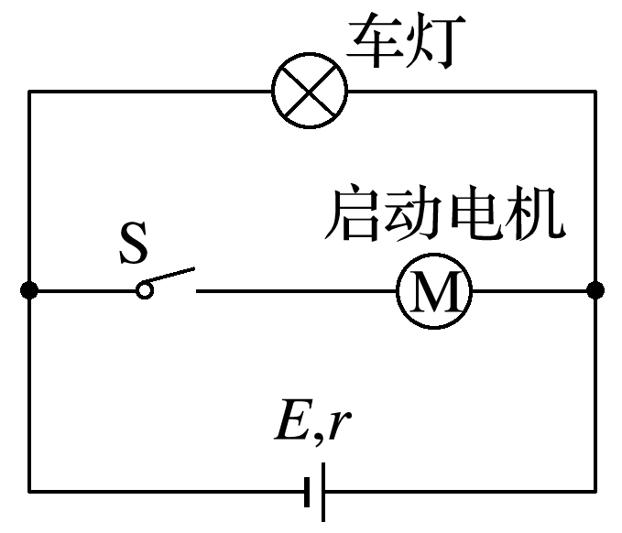

图1

A．车灯的电流变小

B．路端电压变小

C．电路的总电流变小

D．电源的总功率变大

答案　ABD

解析　汽车启动时，车灯变暗，*I*灯减小，*U*灯减小，路端电压变小，则电路的总电流变大，故A、B正确，C错误；由*P*＝*IE*知电源的总功率变大，故D正确．

(2020·江苏理综卷，7）甲、乙两颗人造卫星质量相等，均绕地球做圆周运动，甲的轨道半径是乙的2倍．下列应用公式进行的推论正确的有(　　)

A．由*v*＝ $\sqrt{gr}$ 可知，甲的速度是乙的倍

B．由*a*＝*ω*2*r*可知，甲的向心加速度是乙的2倍

C．由*F*＝*G $\frac{Mm}{r^{2}}$*可知，甲的向心力是乙的 $\frac{1}{4}$

D．由 $\frac{r^{3}}{T^{2}}$ ＝*k*可知，甲的周期是乙的2 $\sqrt{2}$ 倍

答案　CD

解析　人造卫星绕地球做圆周运动时有*G $\frac{Mm}{r^{2}}$*＝*m $\frac{v^{2}}{r}$*，即*v*＝ $\sqrt{\frac{GM}{r}}$，因此甲的速度是乙的 $\frac{\sqrt{2}}{2}$ 倍，故A错误；由*G $\frac{Mm}{r^{2}}$*＝*ma*得*a*＝ $\frac{GM}{r^{2}}$，故甲的向心加速度是乙的 $\frac{1}{4}$，故B错误；由*F*＝*G $\frac{Mm}{r^{2}}$*知甲的向心力是乙的 $\frac{1}{4}$，故C正确；由开普勒第三定律 $\frac{r^{3}}{T^{2}}$ ＝*k*，绕同一天体运动，*k*值不变，可知甲的周期是乙的2 $\sqrt{2}$ 倍，故D正确．

(2020·江苏理综卷，8）如图1所示，小球*A*、*B*分别从2*l*和*l*的高度水平抛出后落地，上述过程中*A*、*B*的水平位移分别为*l*和2*l*.忽略空气阻力，则(　　)

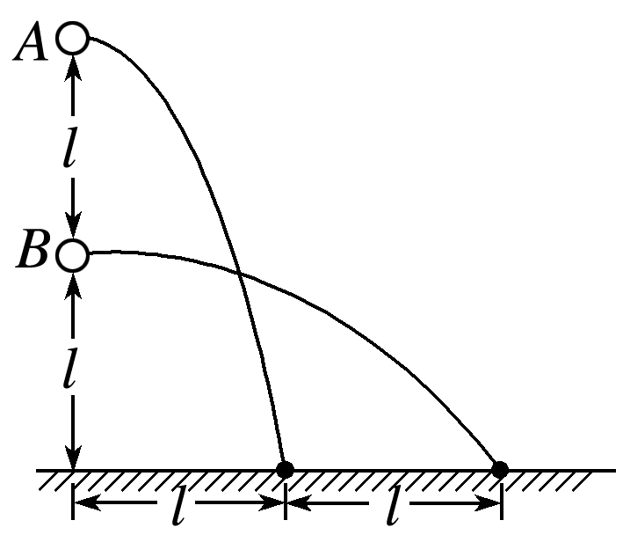

图1

A．*A*和*B*的位移大小相等

B．*A*的运动时间是*B*的2倍

C．*A*的初速度是*B*的 $\frac{1}{2}$

D．*A*的末速度比*B*的大

答案　AD

解析　由抛出点和落地点的几何关系，可推出小球*A*、*B*的位移大小相等，故A正确；平抛运动的竖直分运动是自由落体运动，由*h*＝*gt*2可推出*A*运动的时间是*B*的 $\sqrt{2}$ 倍，故B错误；小球*A*的初速度*v*0*A*＝＝＝，小球*B*的初速度*v*0*B*＝＝＝，*A*的初速度是*B*的 $\frac{ \sqrt{2}}{4}$，故C错误；根据机械能守恒定律，*mAvA*2＝*mAv*0*A*2＋*mAg*·2*l*， *mBvB*2＝*mBv*0*B*2＋*mBgl*，解得*vA*＝，*vB*＝，*vA*>*vB*，故D正确．

(2020·江苏理综卷，9）如图1所示，绝缘轻杆的两端固定带有等量异号电荷的小球(不计重力)．开始时，两小球分别静止在*A*、*B*位置．现外加一匀强电场*E*，在静电力作用下，小球绕轻杆中点*O*转到水平位置．取*O*点的电势为0.下列说法正确的有(　　)

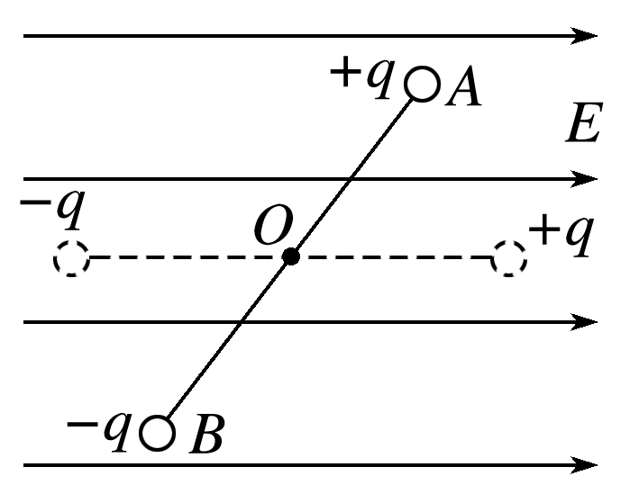

图1

A．电场*E*中*A*点电势低于*B*点

B．转动中两小球的电势能始终相等

C．该过程静电力对两小球均做负功

D．该过程两小球的总电势能增加

答案　AB

解析　沿电场线的方向是电势降落的方向，可知*A*点的电势低于*B*点，故A正确；由于*O*点的电势为0，故由对称可知，两小球所在位置的电势值总是一对相反数，且*A*点处的电势为负值，*B*点处的电势为正值，故转动中，两小球的电势能始终相等，故B正确；该过程静电力对两小球均做正功，两小球的总电势能减小，故C、D错误．

三、简答题：本题分必做题(第10～12题)和选做题(第13题)两部分，共计42分．

D:\E\吕芳\2020\高考题\物理\加标签\左括.tif必做题D:\E\吕芳\2020\高考题\物理\加标签\右括.tif

(2020·江苏理综卷，10）某同学描绘一种电子元件的*I*－*U*关系图像，采用的实验电路图如图1所示，D:\E\吕芳\2020\高考题\物理\加标签\圈V.TIF为电压表，D:\E\吕芳\2020\高考题\物理\加标签\圈A.TIF为电流表，*E*为电源(电动势约6 V)，*R*为滑动变阻器(最大阻值为20 Ω)，*R*0为定值电阻，S为开关．

(1)请用笔画线代替导线，将图2所示的实物电路图连接完整．

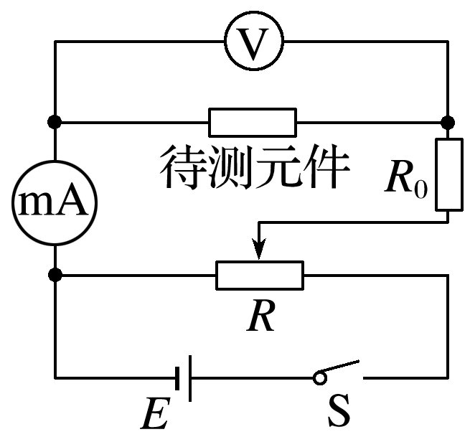

图1

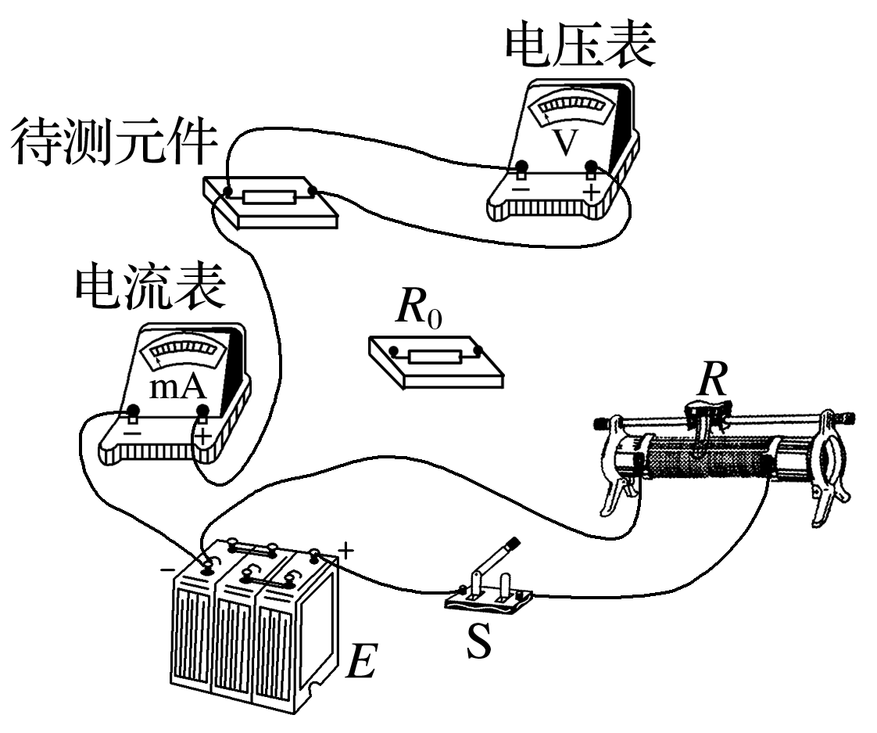

图2

(2)调节滑动变阻器，记录电压表和电流表的示数如下表：

|  |  |  |  |  |  |  |  |
| --- | --- | --- | --- | --- | --- | --- | --- |
| 电压*U*/V | 0.000 | 0.250 | 0.500 | 0.650 | 0.700 | 0.725 | 0.750 |
| 电流*I*/mA | 0.00 | 0.10 | 0.25 | 0.60 | 1.70 | 4.30 | 7.50 |

请根据表中的数据，在图3方格纸上作出该元件的*I*－*U*图线．

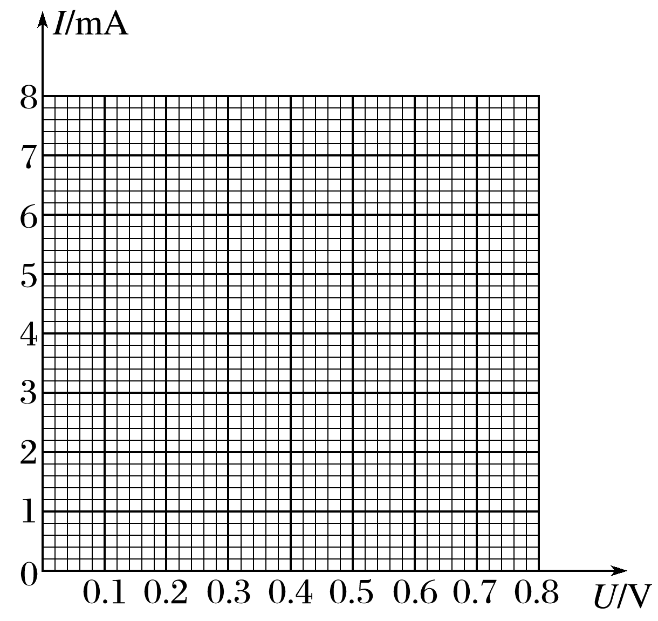

图3

(3)根据作出的*I*－*U*图线可知，该元件是________(选填“线性”或“非线性”)元件．

(4)在上述测量中，如果用导线代替电路中的定值电阻*R*0，会导致的两个后果是________．

A．电压和电流的测量误差增大

B．可能因电流过大烧坏待测元件

C．滑动变阻器允许的调节范围变小

D．待测元件两端电压的可调节范围变小

答案　(1)如图所示　(2)如图所示　(3)非线性　(4)BC

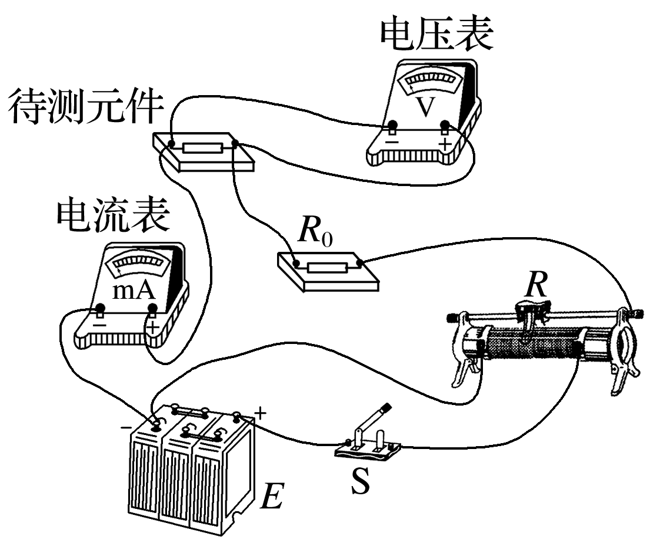

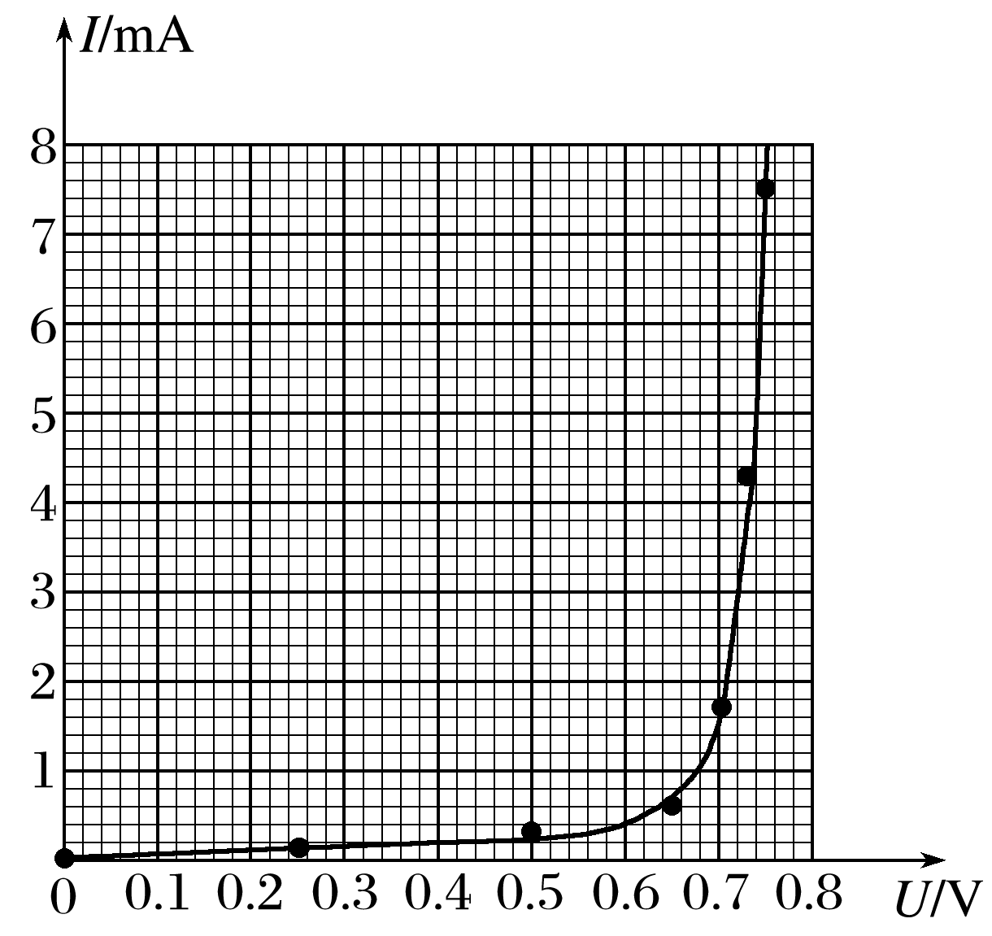

解析　(4)如果用导线代替定值电阻*R*0，待测元件两端电压的可调节范围变大，这样滑动变阻器允许的调节范围就变小，也有可能因流过待测元件的电流过大而将其烧坏，故B、C正确．

(2020·江苏理综卷，11）疫情期间“停课不停学”，小明同学在家自主开展实验探究．用手机拍摄物体自由下落的视频，得到分帧图片，利用图片中小球的位置来测量当地的重力加速度，实验装置如图1所示．

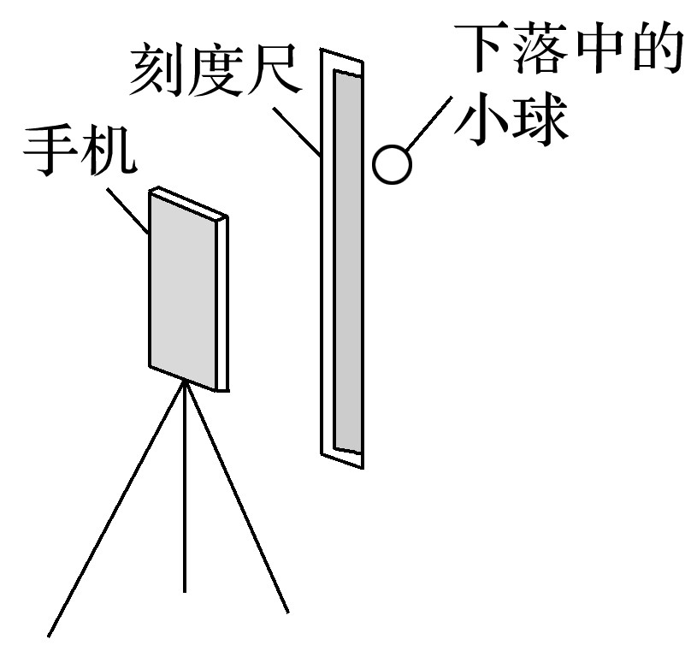

图1

(1)家中有乒乓球、小塑料球和小钢球，其中最适合用作实验中下落物体的是________．

(2)下列主要操作步骤的正确顺序是________．(填写各步骤前的序号)

①把刻度尺竖直固定在墙上

②捏住小球，从刻度尺旁静止释放

③手机固定在三角架上，调整好手机镜头的位置

④打开手机摄像功能，开始摄像

(3)停止摄像，从视频中截取三帧图片，图片中的小球和刻度如图1所示．已知所截取的图片相邻两帧之间的时间间隔为 $\frac{1}{6}$ s，刻度尺的分度值是1 mm，由此测得重力加速度为________ m/s2.

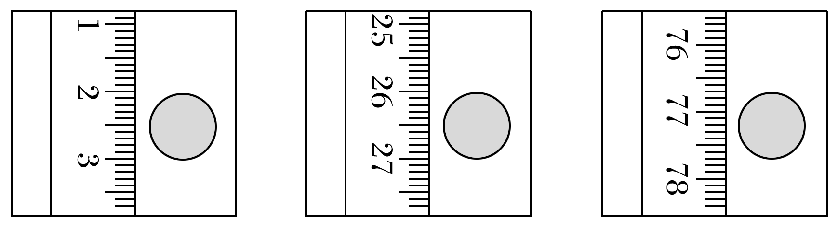

图1

(4)在某次实验中，小明释放小球时手稍有晃动，视频显示小球下落时偏离了竖直方向．从该视频中截取图片，________(选填“仍能”或“不能”)用(3)问中的方法测出重力加速度．

答案　(1)小钢球　(2)①③④②　(3)9.6(9.5～9.7均可)　(4)仍能

解析　(1)小钢球受到的空气阻力可忽略，可认为是自由落体运动．

(2)安装好器材后，先打开手机摄像功能，再由静止释放小球．这类似于使用打点计时器时先接通电源，再释放纸带，故顺序是①③④②.

(3)由题图读得*x*1＝2.50 cm，*x*2＝26.50 cm，*x*3＝77.20 cm，

由(*x*3－*x*2)－(*x*2－*x*1)＝*gT*2，*T*＝s，

解得*g*≈9.6 m/s2.

(4)释放时手抖动，导致小球的运动偏离了竖直方向，但在小球下落过程中，小球竖直分运动仍然是加速度为重力加速度*g*的运动，故仍能用(3)问的方法测出重力加速度．

(2020·江苏理综卷，12）[选修3－5]

(1)“测温枪”(学名“红外线辐射测温仪”)具有响应快、非接触和操作方便等优点．它是根据黑体辐射规律设计出来的，能将接收到的人体热辐射转换成温度显示．若人体温度升高，则人体热辐射强度*I*及其极大值对应的波长*λ*的变化情况是________．

A．*I*增大，*λ*增大

B．*I*增大，*λ*减小

C．*I*减小，*λ*增大

D．*I*减小，*λ*减小

(2)大量处于某激发态的氢原子辐射出多条谱线，其中最长和最短波长分别为*λ*1和*λ*2，则该激发态与基态的能量差为________，波长为*λ*1的光子的动量为________．(已知普朗克常量为*h*，光速为*c*)

(3)一只质量为1.4 kg的乌贼吸入0.1 kg的水，静止在水中．遇到危险时，它在极短时间内把吸入的水向后全部喷出，以2 m/s的速度向前逃窜．求该乌贼喷出的水的速度大小*v*.

答案　(1)B　(2)*h $\frac{c}{λ_{2}}$ $\frac{h}{λ_{1}}$*　　(3)28 m/s

解析　(1)若人体温度升高，则人体的热辐射强度*I*变大，由*ε*＝*hν*，故对应的频率*ν*变大，由*c*＝*λν*知对应的波长*λ*变小，选项B正确．

(2)该激发态与基态的能量差Δ*E*对应着辐射最短波长的光子，故能量差为Δ*E*＝*hν*＝*h*；波长为*λ*1的光子的动量*p*＝ $\frac{h}{λ_{1}}$.

(3)对乌贼和吸入的水，由动量守恒定律得0＝*MV*－*mv*，代入数据得*v*＝28 m/s.

D:\E\吕芳\2020\高考题\物理\加标签\左括.tif选做题D:\E\吕芳\2020\高考题\物理\加标签\右括.tif

本题包括A、B两小题，请选定其中一小题，并在相应的答题区域内作答．若多做，则按A小题评分．

(2020·江苏理综卷，13- A)[选修3－3]

(1)玻璃的出现和使用在人类生活里已有四千多年的历史，它是一种非晶体．下列关于玻璃的说法正确的是________．

A．没有固定的熔点

B．天然具有规则的几何形状

C．沿不同方向的导热性能相同

D．分子在空间上周期性排列

(2)一瓶酒精用了一些后，把瓶盖拧紧，不久瓶内液面上方形成了酒精的饱和汽，此时________(选填“有”或“没有”)酒精分子从液面飞出．当温度升高时，瓶中酒精饱和汽的密度________(选填“增大”“减小”或“不变”)．

(3)一定质量的理想气体从状态*A*经状态*B*变化到状态*C*，其*p*－ $\frac{1}{V}$ 图像如图1所示，求该过程中气体吸收的热量*Q*.

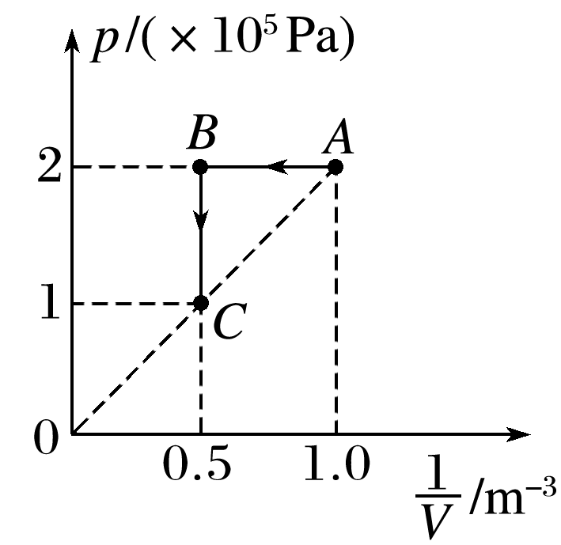

图1

答案　(1)AC　(2)有　增大　(3)2×105 J

解析　(2)形成酒精的饱和汽后，相同时间内回到酒精液面内的分子数等于从酒精液面飞出去的分子数，达到了一种动态平衡．温度升高时，酒精分子的平均动能增大，单位时间内从酒精中飞出的分子数增多，饱和汽的密度增大．

(3)气体由*A*→*B*为等压变化过程，则外界对气体做的功*W*1＝*p*(*VA*－*VB*)

气体由*B*→*C*为等容变化过程，则*W*2＝0

根据热力学第一定律得Δ*U*＝(*W*1＋*W*2)＋*Q*

*A*和*C*的温度相等Δ*U*＝0

代入数据解得*Q*＝2×105 J.

(2020·江苏理综卷，13- B) [选修3－4]

(1)电磁波广泛应用在现代医疗中．下列属于电磁波应用的医用器械有________．

A．杀菌用的紫外灯

B．拍胸片的X光机

C．治疗咽喉炎的超声波雾化器

D．检查血流情况的“彩超”机

(2)我国的光纤通信技术处于世界领先水平．光纤内芯(内层玻璃)的折射率比外套(外层玻璃)的________(选填“大”或“小”)．某种光纤的内芯在空气中全反射的临界角为43°，则该内芯的折射率为________．(取sin 43°＝0.68，cos 43°＝0.73，结果保留2位有效数字)

(3)国际宇航联合会将2020年度“世界航天奖”授予我国“嫦娥四号”任务团队．“嫦娥四号”任务创造了多项世界第一．在探月任务中，“玉兔二号”月球车朝正下方发射一束频率为*f*的电磁波，该电磁波分别在月壤层的上、下表面被反射回来，反射波回到“玉兔二号”的时间差为Δ*t*.已知电磁波在月壤层中传播的波长为*λ*，求该月壤层的厚度*d*.

答案　(1)AB　(2)大　1.5　(3) $\frac{λf∆t}{2}$

解析　(1)杀菌用的紫外灯是利用紫外线进行灭菌消毒；X光机是利用X射线的穿透作用；超声波雾化器和“彩超”机是利用超声波工作的．

(2)光在光纤内芯中发生全反射，内芯的折射率比外套的大．折射率与临界角的关系为sin *C*＝ $\frac{1}{n}$，则*n*＝ $\frac{1}{sinC}$ ＝ $\frac{1}{0.68}$ ≈1.5.

(3)电磁波在月壤层中的传播速度*v*＝*λf*

传播距离与时间的关系为2*d*＝*v*Δ*t*

联立解得月壤层的厚度*d*＝ $\frac{λf∆t}{2}$.

四、计算题：本题共3小题，共计47分．解答题请写出必要的文字说明、方程式和重要的演算步骤．只写出最后答案的不能得分．有数值计算的题，答案中必须明确写出数值和单位．

(2020·江苏理综卷，14）如图1所示，电阻为0.1 Ω的正方形单匝线圈*abcd*的边长为0.2 m，*bc*边与匀强磁场边缘重合．磁场的宽度等于线圈的边长，磁感应强度大小为0.5 T，在水平拉力作用下，线圈以8 m/s的速度向右穿过磁场区域．求线圈在上述过程中

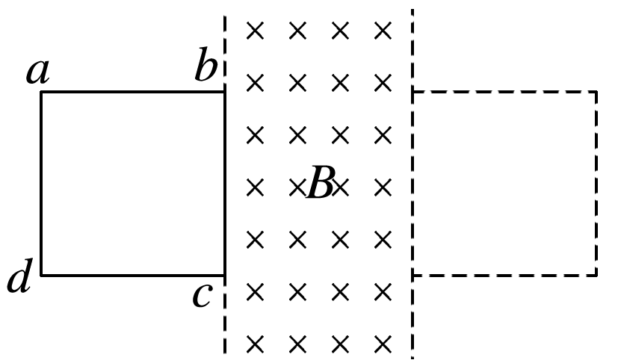

图1

(1)感应电动势的大小*E*；

(2)所受拉力的大小*F*；

(3)感应电流产生的热量*Q*.

答案　(1)0.8 V　(2)0.8 N　(3)0.32 J

解析　(1)线圈切割磁感线产生的感应电动势*E*＝*Blv*

代入数据得*E*＝0.8 V

(2)线圈中产生的感应电流*I*＝ $\frac{E}{R}$

拉力的大小等于安培力*F*＝*BIl*

解得*F*＝ $\frac{B^{2}l^{2}v}{R}$

代入数据得*F*＝0.8 N

(3)运动时间*t*＝ $\frac{2l}{v}$

根据焦耳定律有*Q*＝*I*2*Rt*

联立可得*Q*＝ $\frac{{2B}^{2}l^{3}v}{R}$

代入数据解得*Q*＝0.32 J

(2020·江苏理综卷，15）如图1所示，鼓形轮的半径为*R*，可绕固定的光滑水平轴*O*转动．在轮上沿相互垂直的直径方向固定四根直杆，杆上分别固定有质量为*m*的小球，球与*O*的距离均为2*R*.在轮上绕有长绳，绳上悬挂着质量为*M*的重物．重物由静止下落，带动鼓形轮转动．重物落地后鼓形轮匀速转动，转动的角速度为*ω*.绳与轮之间无相对滑动，忽略鼓形轮、直杆和长绳的质量，不计空气阻力，重力加速度为*g*.求：

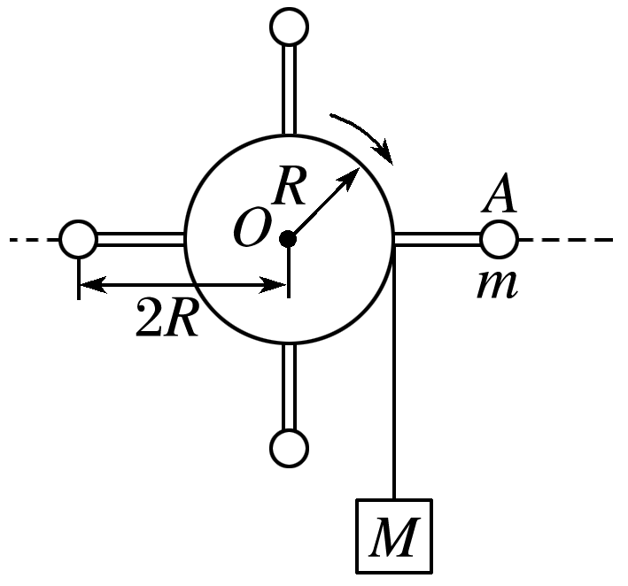

图1

(1)重物落地后，小球线速度的大小*v*；

(2)重物落地后一小球转到水平位置*A*，此时该球受到杆的作用力的大小*F*；

(3)重物下落的高度*h*.

答案　(1)2*ωR*　(2) 　(3)(*ωR*)2

解析　(1)重物落地后，小球线速度大小*v*＝*ωr*＝2*ωR*

(2)向心力*F*n＝2*mω*2*R*

设*F*与水平方向的夹角为*α*，则

*F*cos *α*＝*F*n

*F*sin *α*＝*mg*

解得*F*＝ $\sqrt{{(2mω^{2}R)}^{2}+{(mg)}^{2}}$

(3)落地时，重物的速度*v*′＝*ωR*

由机械能守恒得*Mv*′2＋4×*mv*2＝*Mgh*

解得*h*＝(*ωR*)2

(2020·江苏理综卷，16）空间存在两个垂直于*Oxy*平面的匀强磁场，*y*轴为两磁场的边界，磁感应强度分别为2*B*0、3*B*0.甲、乙两种比荷不同的粒子同时从原点*O*沿*x*轴正向射入磁场，速度均为*v*.甲第1次、第2次经过*y*轴的位置分别为*P*、*Q*，其轨迹如图1所示．甲经过*Q*时，乙也恰好同时经过该点．已知甲的质量为*m*，电荷量为*q*.不考虑粒子间的相互作用和重力影响．求：

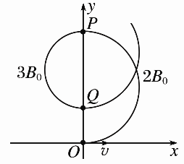

图1

(1)*Q*到*O*的距离*d*；

(2)甲两次经过*P*点的时间间隔Δ*t*；

(3)乙的比荷 $\frac{q^{'}}{m^{'}}$ 可能的最小值．

答案　(1) $\frac{mv}{3qB_{0}}$　(2) $\frac{2πm}{qB_{0}}$　(3) $\frac{2q}{m}$

解析　(1)甲粒子先后在两磁场中做匀速圆周运动，设半径分别为*r*1、*r*2

由*qvB*＝*m*可知*r*＝，

故*r*1＝，*r*2＝

且*d*＝2*r*1－2*r*2

解得*d*＝

(2)甲粒子先后在两磁场中做匀速圆周运动，设运动时间分别 *t*1、*t*2

由*T*＝＝得*t*1＝，*t*2＝

且Δ*t*＝2*t*1＋3*t*2

解得Δ*t*＝

(3)乙粒子周期性地先后在两磁场中做匀速圆周运动

若经过两磁场的次数均为*n*(*n*＝1,2,3，…)

相遇时，有*n*＝*d*，*n*＝*t*1＋*t*2

解得＝*n*

根据题意，*n*＝1舍去．

当*n*＝2时， $\frac{q^{'}}{m^{'}}$ 有最小值，()min＝

若先后经过右侧、左侧磁场的次数分别为(*n*＋1)、*n*(*n*＝0,1,2,3，…)，经分析不可能相遇．

综上分析，乙的比荷的最小值为 $\frac{2q}{m}$.